จีน หยานไถ เว่ยไห่ ชิงเต่า 6 วัน 4 คืน
ซุปตาร์...สามเมืองชายฝั่งซานตงชิงเต่า หยานไถ เว่ยไห่
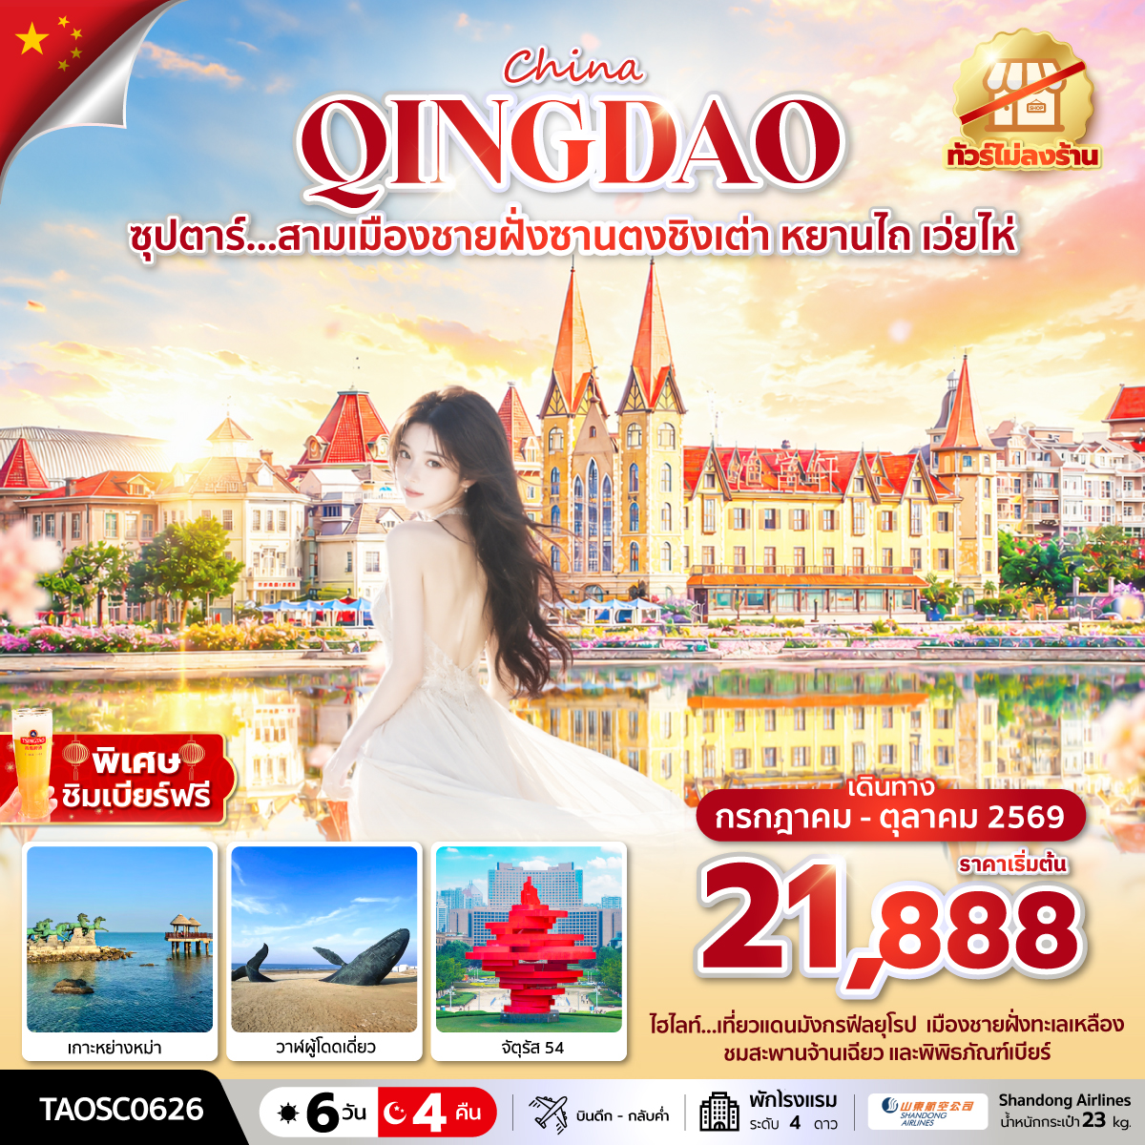
กำหนดการเดินทาง กรกฎาคม - ตุลาคม 2569
- เที่ยวแดนมังกรฟีลยุโรป เมืองแห่งทะเลชิงเต่า เว่ยไห่ หยานไถ
- ชมไฮไลท์ จัตุรัสห้าสี่ ประติมากรรมวาฬผู้โดดเดี่ยว
- ชมสถานที่เคยเป็นแหล่งผลิตภัณฑ์เบียร์ พิพิธภัณฑ์เบียร์ พร้อมชิมเบียร์ฟรี
“มีน้ำดื่มบริการบนรถบัสวันละ 1 ขวด”
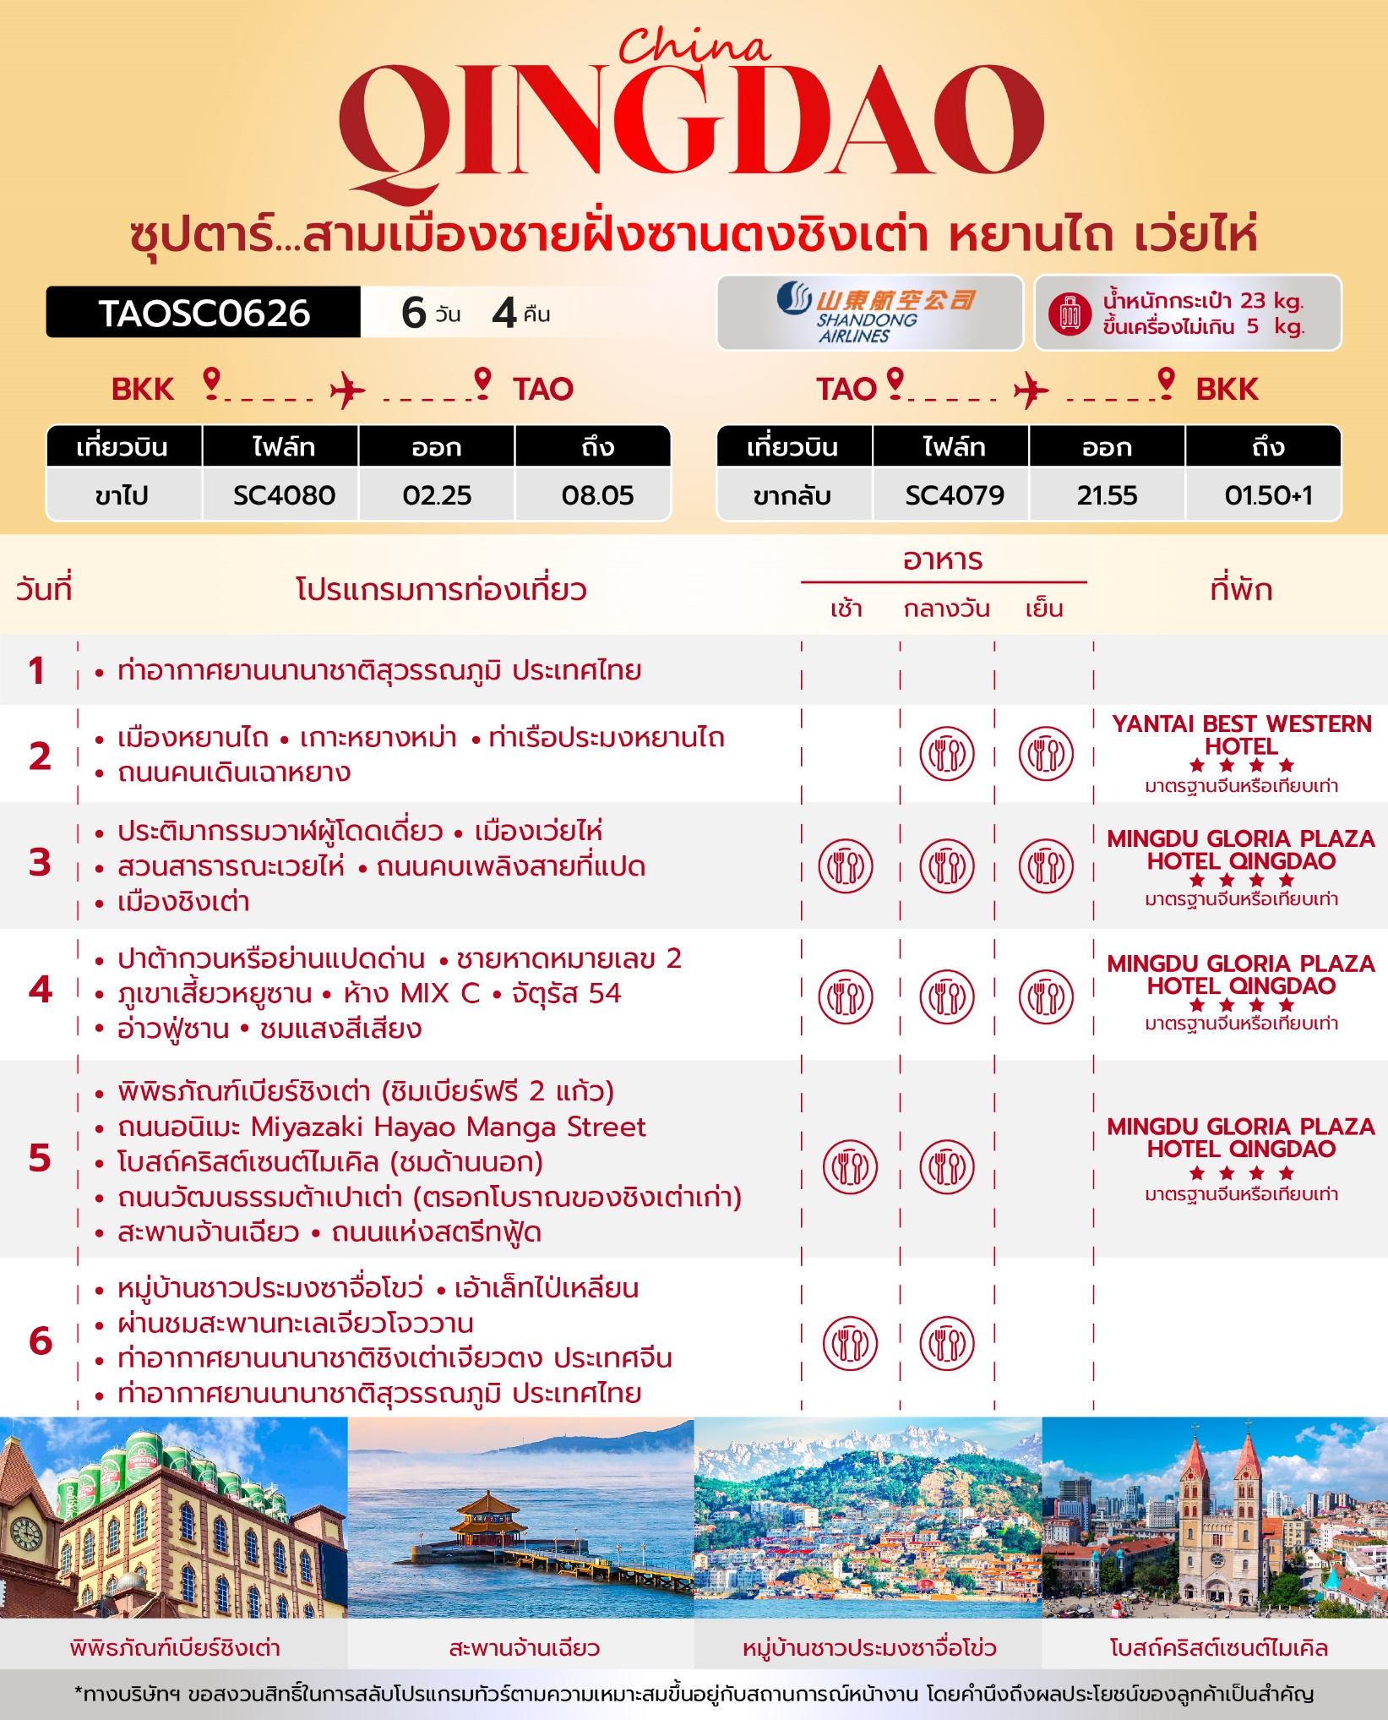
วันเดินทาง | ราคาผู้ใหญ่ | ราคาทัวร์ไม่รวมตั๋วเครื่องบิน | พักเดี่ยว
04 - 09 กรกฎาคม 2569 | 24,888 | 19,888 | 4,000
06 - 11 กรกฎาคม 2569 | 24,888 | 19,888 | 4,000
11 - 16 กรกฎาคม 2569 | 24,888 | 19,888 | 4,000
13 - 18 กรกฎาคม 2569 | 24,888 | 19,888 | 4,000
15 - 20 กรกฎาคม 2569 | 24,888 | 19,888 | 4,000
20 - 25 กรกฎาคม 2569 | 24,888 | 19,888 | 4,000
22 - 27 กรกฎาคม 2569 | 24,888 | 19,888 | 4,000
25 - 30 กรกฎาคม 2569  วันหยุดวันเฉลิมพระชนมพรรษา ร.10,  วันอาสาฬหบูชา | 25,888 | 20,888 | 4,000
27 กรกฎาคม - 01 สิงหาคม 2569  วันหยุดวันเฉลิมพระชนมพรรษา ร.10,  วันอาสาฬหบูชา | 25,888 | 20,888 | 4,000
29 กรกฎาคม - 03 สิงหาคม 2569  วันอาสาฬหบูชา | 25,888 | 20,888 | 4,000
01 - 06 สิงหาคม 2569 | 24,888 | 19,888 | 4,000
03 - 08 สิงหาคม 2569 | 24,888 | 19,888 | 4,000
05 - 10 สิงหาคม 2569 | 24,888 | 19,888 | 4,000
08 - 13 สิงหาคม 2569  วันหยุดวันแม่แห่งชาติ | 24,888 | 19,888 | 4,000
10 - 15 สิงหาคม 2569  วันหยุดวันแม่แห่งชาติ | 24,888 | 19,888 | 4,000
15 - 20 สิงหาคม 2569 | 24,888 | 19,888 | 4,000
17 - 22 สิงหาคม 2569 | 24,888 | 19,888 | 4,000
19 - 24 สิงหาคม 2569 | 24,888 | 19,888 | 4,000
24 - 29 สิงหาคม 2569 | 24,888 | 19,888 | 4,000
26 - 31 สิงหาคม 2569 | 24,888 | 19,888 | 4,000
31 สิงหาคม - 05 กันยายน 2569 | 21,888 | 16,888 | 4,000
02 - 07 กันยายน 2569 | 22,888 | 17,888 | 4,000
05 - 10 กันยายน 2569 | 22,888 | 17,888 | 4,000
07 - 12 กันยายน 2569 | 22,888 | 17,888 | 4,000
09 - 14 กันยายน 2569 | 22,888 | 17,888 | 4,000
12 - 17 กันยายน 2569 | 22,888 | 17,888 | 4,000
14 - 19 กันยายน 2569 | 23,888 | 18,888 | 4,000
16 - 21 กันยายน 2569 | 23,888 | 18,888 | 4,000
19 - 24 กันยายน 2569 | 23,888 | 18,888 | 4,000
21 - 26 กันยายน 2569 | 23,888 | 18,888 | 4,000
23 - 28 กันยายน 2569 | 23,888 | 18,888 | 4,000
26 กันยายน - 01 ตุลาคม 2569 | 25,888 | 20,888 | 4,000
28 กันยายน - 03 ตุลาคม 2569 | 25,888 | 20,888 | 4,000
30 กันยายน - 05 ตุลาคม 2569 | 25,888 | 20,888 | 4,000
03 - 08 ตุลาคม 2569 | 25,888 | 20,888 | 4,000
05 - 10 ตุลาคม 2569 | 25,888 | 20,888 | 4,000
10 - 15 ตุลาคม 2569  วันหยุดวันนวมินทรมหาราช | 24,888 | 19,888 | 4,000
12 - 17 ตุลาคม 2569  วันหยุดวันนวมินทรมหาราช | 24,888 | 19,888 | 4,000
17 - 22 ตุลาคม 2569 | 24,888 | 19,888 | 4,000
ราคาไม่รวมค่าทิปมัคคุเทศก์ท้องถิ่น คนขับรถท้องถิ่น
ตามธรรมเนียม ท่านละ 2,000 บาท/ท่าน/ทริป (ยกเว้นเด็กต่ำกว่า 2 ขวบ)
สำหรับหัวหน้าทัวร์จากเมืองไทย (ตามความพึงพอใจในการบริการ)
ราคาเด็กอายุต่ำกว่า 2 ปีบริบูรณ์ (INFANT) 5,000 บาท
***อัตรานี้รวมภาษีน้ำมันและภาษีสนามบิน ณ วันที่ 19 มีนาคม 2569 (อาจมีการเปลี่ยนแปลงตามประกาศสายการบิน)***

วันแรก ท่าอากาศยานนานาชาติสุวรรณภูมิ ประเทศไทย

23.30 น. สมาชิกทุกท่านพร้อมกัน ณ ท่าอากาศยานนานาชาติสุวรรณภูมิ ประตู 10 เคาท์เตอร์ W โดยมีเจ้าหน้าที่ส่งทัวร์และหัวหน้าทัวร์ คอยต้อนรับและแจกเอกสารการเดินทาง จากนั้นนำท่านเช็คอินและโหลดสัมภาระ เคาท์เตอร์เช็คอินสายการบินชานตงแอร์ไลน์ (SC)

วันที่สอง เมืองหยานไถ - เกาะหยางหม่า - ท่าเรือประมงหยานไถ - ถนนคนเดินเฉาหยาง

02.40 น. ออกเดินทางสู่ ท่าอากาศยานนานาชาติชิงเต่าเจียวตง โดยสายการบิน ชานตงแอร์ไลน์ (SC) เที่ยวบินที่ SC4080 (มีบริการอาหารว่างบนเครื่อง)
08.20 น. เดินทางถึง ท่าอากาศยานนานาชาติชิงเต่าเจียวตง ประเทศจีน ผ่านพิธีการตรวจคนเข้าเมืองและศุลกากรตามขั้นตอนเรียบร้อยแล้วนำท่านรับสัมภาระ (เวลาท้องถิ่นประเทศจีนเร็วกว่าเวลาประเทศไทย 1 ชั่วโมง)
นำท่านเดินทางสู่ เมืองหยานไถ (ใช้ระยะเวลาเดินทางประมาณ 3 ชั่วโมง) เมืองหยานไถเป็นเมืองชายฝั่งทะเลที่สวยงามและสำคัญในมณฑลซานตง ประเทศจีน โดดเด่นเรื่องทิวทัศน์ทะเลที่สวยงาม ประวัติศาสตร์อันยาวนานโดยเฉพาะเรื่องเล่า "แปดเซียนข้ามทะเล" สถาปัตยกรรมยุคอาณานิคมที่ผสมผสานกลิ่นอายญี่ปุ่น อากาศดี และเป็นแหล่งผลิตแอปเปิลขึ้นชื่อ เหมาะสำหรับการท่องเที่ยวพักผ่อน
กลางวัน บริการอาหารกลางวัน ณ ภัตตาคารอาหารพื้นเมือง
นำท่านชม เกาะหยางหม่า ตั้งอยู่ทางตอนเหนือของเขตมู่ผิง เมืองหยานไถ มีพื้นที่ 14.9 ตารางกิโลเมตร เกาะแห่งนี้มีสภาพอากาศที่น่ารื่นรมย์ ฤดูหนาวอากาศอบอุ่นและฤดูร้อนเย็นสบาย เหมาะอย่างยิ่งสำหรับการพักผ่อนและพักผ่อน และอาจกล่าวได้ว่าเกาะแห่งนี้เป็นมัลดีฟส์ของจีน เกาะหยางหม่ามีประวัติศาสตร์อันยาวนาน ตำนานเล่าขานว่าเมื่อจิ๋นซีฮ่องเต้เสด็จประพาสทางตะวันออก พระองค์ได้ทรงเลี้ยงม้าหลวงไว้ที่นี่ และทรงขนานนามเกาะนี้ว่า "เกาะเพาะพันธุ์ม้าหลวง" จึงเป็นที่มาของชื่อเกาะหยางหม่า

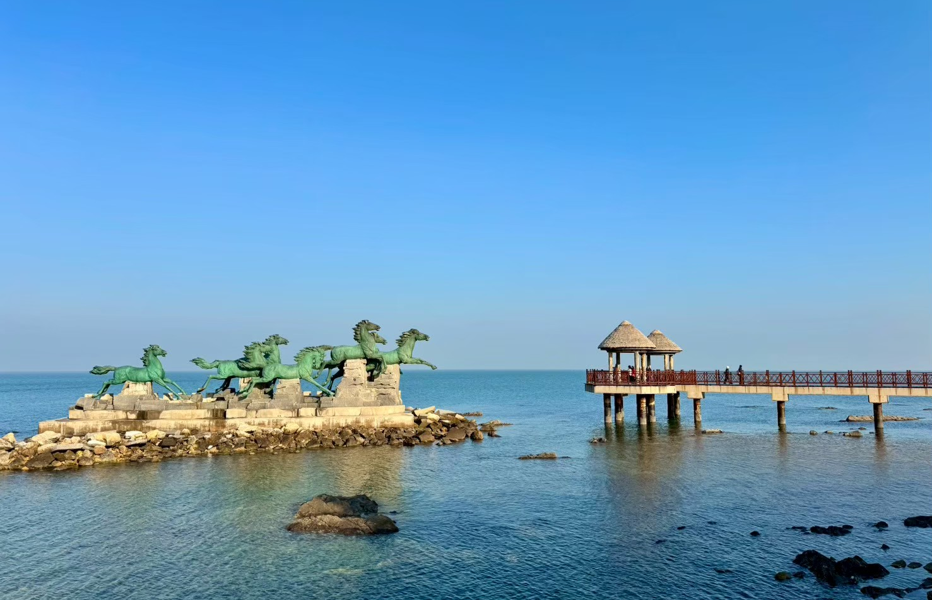
นำท่านชมความสวยงาม ท่าเรือประมงหยานไถ มีอาคารสไตล์ยุโรปที่สวยงาม ท่าเรือมีทิวทัศน์สวยงาม มีบ่อน้ำพุร้อน ร้านอาหาร ร้านกาแฟ และพิพิธภัณฑ์ฉลามวาฬ เป็นสถานที่ที่เหมาะสำหรับการพักผ่อนหย่อนใจและความบันเทิง ยังมีวิวทิวทัศน์ที่สวยงาม
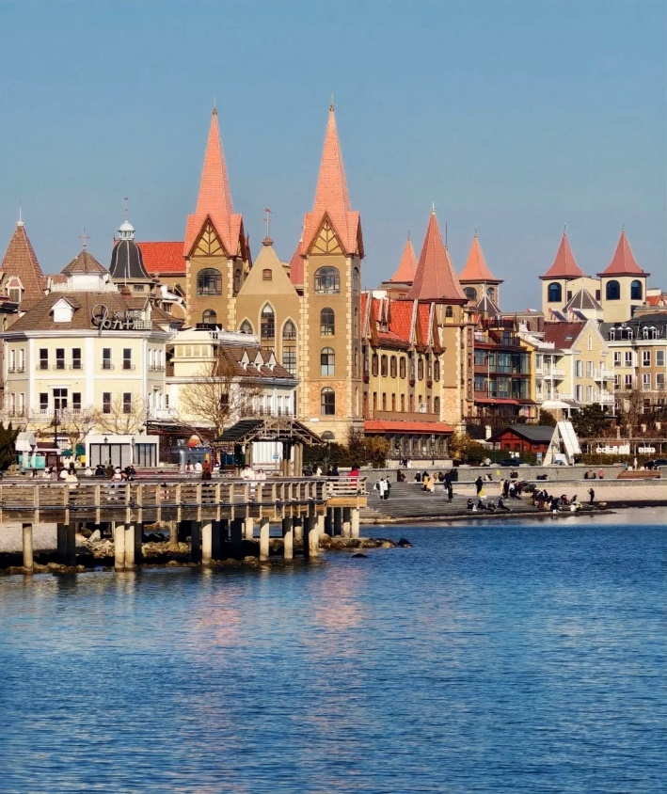
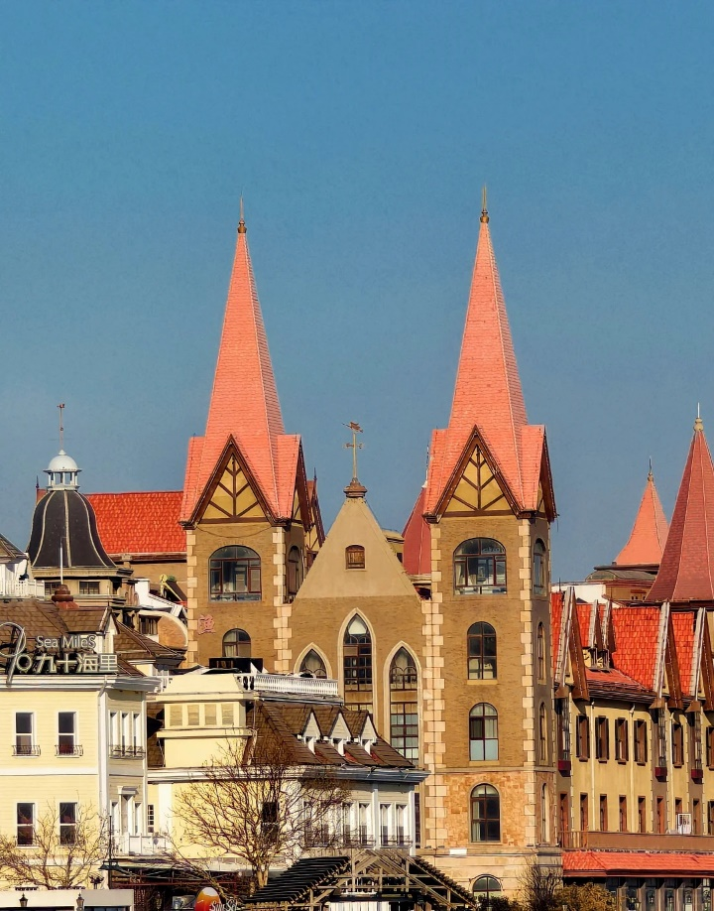
นำท่านช้อปปิ้ง ณ ถนนคนเดินเฉาหยาง หรือที่รู้จักกันในชื่อ “พิพิธภัณฑ์มีชีวิต” แห่งเมืองหยานไถโบราณ เป็นหนึ่งในย่านประวัติศาสตร์ที่มีเสน่ห์ที่สุดของเมือง ทอดยาวผ่านใจกลางเมืองเก่า เรียงรายไปด้วยอาคารสไตล์ยุโรปที่ได้รับการอนุรักษ์ไว้อย่างสวยงามตั้งแต่ปลายศตวรรษที่ 19 ถึงต้นศตวรรษที่ 20 ซึ่งครั้งหนึ่งเคยเป็นที่ตั้งของสถานกงสุล สถานประกอบการค้า และพ่อค้า ปัจจุบัน ถนนสายนี้ได้กลับมามีชีวิตชีวาอีกครั้งด้วยคาเฟ่ บาร์ไวน์ ร้านงานศิลปะ และร้านขายของว่างท้องถิ่น ผสมผสานกลิ่นอายความหลังเข้ากับชีวิตสมัยใหม่
เย็น รับประทานอาหารเย็น ณ ภัตตาคารอาหารพื้นเมือง
ที่พัก YANTAI BEST WESTERN HOTEL ระดับ 4 ดาวมาตรฐานจีนหรือเทียบเท่า

วันที่สาม ประติมากรรมวาฬผู้โดดเดี่ยว - เมืองเว่ยไห่ - สวนสาธารณะเวยไห่ - ถนนคบเพลิงสายที่แปด
- เมืองชิงเต่า
เช้า บริการอาหารเช้า ณ ห้องอาหารของโรงแรม
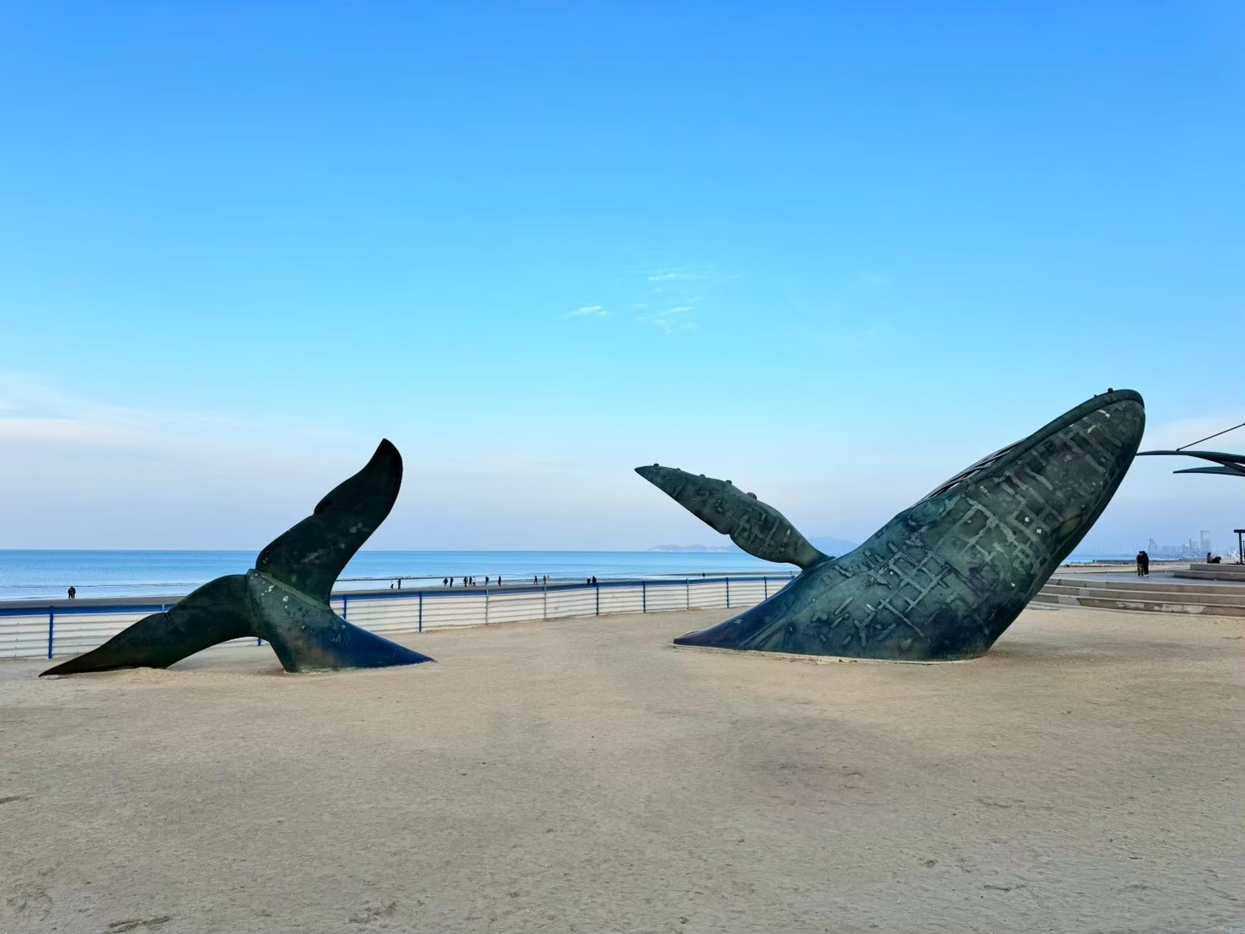
นำท่านถ่ายรูปกับ ประติมากรรมวาฬผู้โดดเดี่ยว ออกแบบโดยสยง ซื่อเทาและหลี่ เจิน จากวิทยาลัยวิจิตรศิลป์กลาง ประติมากรรมชิ้นนี้สร้างขึ้นในปี พ.ศ. 2557 และเสร็จสมบูรณ์ในปี พ.ศ. 2559 เดิมทีประติมากรรมนี้มีชื่อว่า "ลมหายใจลึก" สื่อถึงพลังชีวิตอันเปี่ยมล้นของวาฬที่กระโดดขึ้นมาจากน้ำ ชาวบ้านเรียกรูปปั้นนี้ว่า "วาฬผู้โดดเดี่ยว" เนื่องจากท่าทางที่เกยตื้น และปัจจุบันรูปปั้นนี้ได้กลายเป็นสัญลักษณ์ทางวัฒนธรรมที่สำคัญของเมืองหยานไถ ให้ท่านได้ถ่ายรูปตามอัธยาศัย
นำท่านเดินทางสู่ เมืองเว่ยไห่ (ใช้ระยะเวลาในการเดินทางประมาณ 1.5 ชั่วโมง) นำท่านเดินทางไปยัง สวนสาธารณะเวยไห่ สวนสาธารณะริมทะเลที่ทอดยาวกว่า 3 กิโลเมตร โดดเด่นด้วยทิวทัศน์ทะเลที่สวยงาม มีประติมากรรมวัฒนธรรม “กรอบรูปยักษ์” จุดเช็คอินยอดนิยม พื้นที่สีเขียวขนาดใหญ่ และแนวชายหาดที่เหมาะแก่การเดินเล่นพักผ่อน
กลางวัน บริการอาหารกลางวัน ณ ภัตตาคารอาหารพื้นเมือง
นำท่านชม ถนนคบเพลิงสายที่แปด ในเมืองเว่ยไห่ ประเทศจีน ซึ่งมีชื่อเสียงจากมุมมองถนนลาดชันที่ทอดยาวลงสู่ทะเลเหลืองแลนด์มาร์คสำคัญคือถนนลาดชันที่มองเห็นเส้นขอบฟ้าและทะเลในมุมสูงตึกหลากสีสันสไตล์โมเสกเป็นจุดเด่นที่นักท่องเที่ยวนิยมมาถ่ายรูปได้รับการขนานนามว่าเป็น "คามาคุระแห่งเมืองจีน" เนื่องจากวิวที่คล้ายกับฉากดังในอนิเมะถนนคบเพลิงสายที่แปด - มุมลับสุดปังแห่งเว่ยไห่
นำท่านเดินทางสู่ เมืองชิงเต่า (ใช้ระยะเวลาในการเดินทางประมาณ 3 ชั่วโมง)
เย็น รับประทานอาหารเย็น ณ ภัตตาคารอาหารพื้นเมือง
ที่พัก MINGDU GLORIA PLAZA HOTEL QINGDAO ระดับ 4 ดาวมาตรฐานจีนหรือเทียบเท่า

วันที่สี่ ปาต้ากวนหรือย่านแปดด่าน - ชายหาดหมายเลข 2 - ภูเขาเสี้ยวหยูซาน - ห้าง MIX C - จัตุรัส 54
- อ่าวฟู่ซาน - ชมแสงสีเสียง
เช้า บริการอาหารเช้า ณ ห้องอาหารของโรงแรม
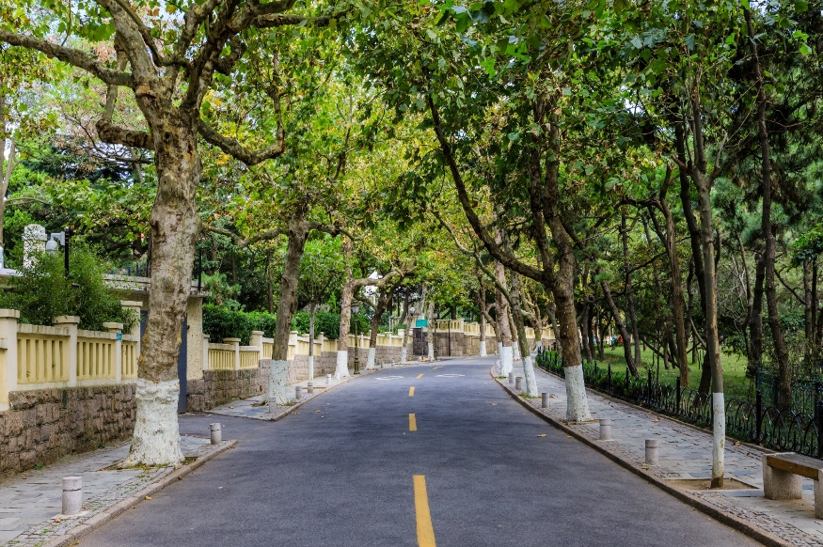
นำท่านชม ปาต้ากวนหรือย่านแปดด่าน เป็นแหล่งท่องเที่ยวสำคัญและมีชื่อเสียงแห่งหนึ่งของเมืองชิงเต่า ที่นี่เริ่มสร้างขึ้นเมื่อร้อยกว่าปีก่อน โดยชื่อมีความหมายว่า ด่านสำคัญโบราณ 8 ด่าน โดยมีสถาปัตยกรรมของ 20 กว่าประเทศที่แตกต่างกัน เช่น เยอรมนี ญี่ปุ่น อังกฤษและฝรั่งเศส ปัจจุบันได้รับการบูรณะให้คงสภาพเดิมไว้ บรรยากาศรอบ ๆ เต็มไปด้วยความร่มรื่นของต้นไม้ใหญ่และสวนดอกไม้ที่เปลี่ยนตามฤดูกาล โดยเฉพาะช่วงฤดูใบไม้ผลิและฤดูใบไม้ร่วง
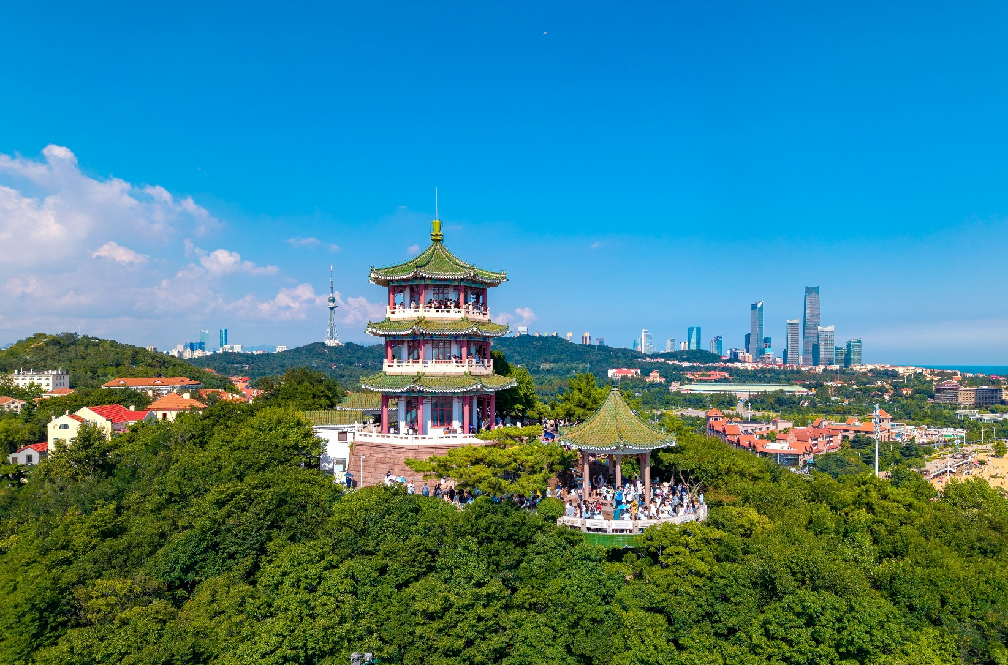
นำท่านสู่ ภูเขาเสี้ยวหยูซาน เนินเขาขนาดเล็กที่ตั้งอยู่ใจกลางเมืองชิงเต่า หนึ่งในจุดชมวิวที่งดงามที่สุดของเมือง จากยอดเขาท่านจะได้ชมทัศนียภาพแบบพาโนรามาของชายฝั่งทะเล อาคารบ้านเรือนสไตล์ยุโรปหลังคาสีส้ม โบสถ์เซนต์ไมเคิล และสะพานเจียเชี่ยวอันโด่งดัง ท่ามกลางอากาศบริสุทธิ์และสายลมทะเลพัดผ่าน

กลางวัน บริการอาหารกลางวัน ณ ภัตตาคารอาหารพื้นเมือง
นำท่านอิสระช็อปปิ้งที่ ห้าง MIX C เป็นสถานที่ที่นักท่องเที่ยวและคนท้องถิ่นนิยม มาเดินเล่น ช็อปปิ้ง และลิ้มลอง อาหารอร่อยๆ แหล่งรวมร้านค้ามากมาย
นำท่านชมแลนด์มาร์คสำคัญ จัตุรัส 54 แลนด์มาร์คอันโดดเด่นของเมืองชิงเต่า ตั้งอยู่บริเวณ อ่าวฟู่ซาน เป็นพื้นที่สาธารณะที่ให้ชาวเมืองและนักท่องเที่ยวได้มาเดินเล่นผ่อนคลายกับบรรยากาศแสนสบายของเมืองและริมชายฝั่งทะเลซึ่งย่านนี้ได้ตั้งชื่อมาจากการเคลื่อนไหวในการเรียกร้องการเป็นอิสระจากเยอรมนีในวันที่ 4 พฤษภาคม ค.ศ. 1919 สัญลักษณ์ของที่นี่ก็คืองานศิลปะที่คล้ายกับการหมุนของลมในเดือนพฤษภาคมที่มีสีแดงสด เป็นแลนด์มาร์คที่ทำให้พื้นที่แห่งนี้มีเอกลักษณ์เฉพาะตัวและน่ามาเที่ยวชมมาก
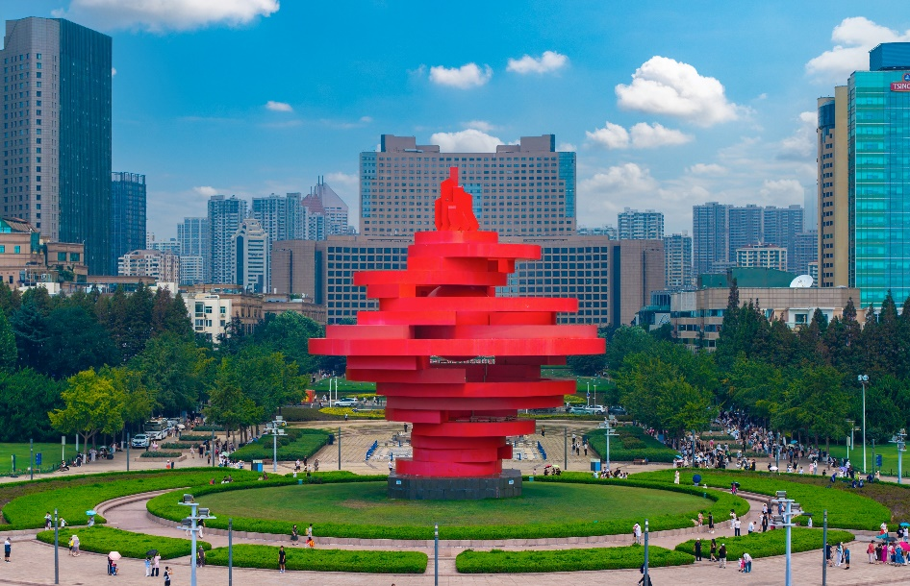
ยามเย็นใกล้พบค่ำ นำท่าน ชมแสงสีเสียง ซึ่งเป็นจุดไฮไลท์ในยามค่ำคืนที่ท่านจะได้ตึกต่างๆมีแสงไฟสาดส่องไปที่ตึกต่างๆที่เรียงรายอยู่ริมทะเล ให้ท่านได้เก็บภาพความประทับใจตามอัธยาศัย
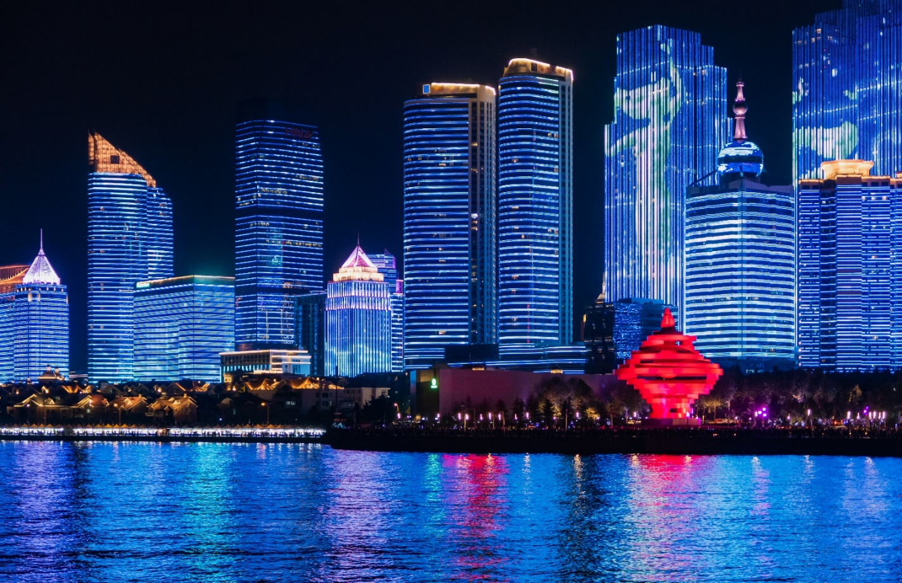

เย็น รับประทานอาหารเย็น ณ ภัตตาคารอาหารพื้นเมือง
ที่พัก MINGDU GLORIA PLAZA HOTEL QINGDAO ระดับ 4 ดาวมาตรฐานจีนหรือเทียบเท่า
วันที่ห้า พิพิธภัณฑ์เบียร์ชิงเต่า (ชิมเบียร์ฟรี 2 แก้ว) - ถนนอนิเมะ Miyazaki Hayao Manga Street -
โบสถ์คริสต์เซนต์ไมเคิล (ชมด้านนอก) - ถนนวัฒนธรรมต้าเปาเต่า (ตรอกโบราณของชิงเต่าเก่า) -
สะพานจ้านเฉียว - ถนนแห่งสตรีทฟู้ด
เช้า บริการอาหารเช้า ณ ห้องอาหารของโรงแรม
นำท่านเปิดประตูสู่ตำนานเบียร์ร้อยปีที่ พิพิธภัณฑ์เบียร์ชิงเต่า (ชิมเบียร์ฟรี 2 แก้ว) ก้าวเข้าสู่โลกแห่งฟองเบียร์และประวัติศาสตร์ที่มีชีวิตชีวาที่พิพิธภัณฑ์เบียร์ชิงเต่า ถือเป็นจุดกำเนิดของเบียร์ที่โด่งดังที่สุดของจีน ที่ซึ่งได้รับมรดกทางวัฒนธรรมจากเยอรมันเมื่อปี ค.ศ.1903 ได้ผสมผสานกับวัฒนธรรมจีนอย่างลงตัว เดินย้อนเวลาไปในอาคารอิฐแดงเก่าแก่สไตล์โกธิค สัมผัสกลิ่นหอมของมอลต์และฮอปส์ที่อบอวลไปทั่วพร้อมชมเครื่องจักรต้มเบียร์ทองแดงขนาดยักษ์ที่เคยใช้งานจริง และปิดท้ายทริปด้วยการชิมเบียร์สดที่ส่งตรงจากถังหมัก
(หมายเหตุ : เดือนมีนาคมเป็นต้นไปของทุกปี เป็นช่วงฤดูกาลท่องเที่ยวของเมืองชิงเต่า บัตรเข้าชมพิพิธภัณฑ์เบียร์ค่อนข้างมีจำกัดเนื่องจากเป็นที่ต้องการของทั้งทัวร์ไทยและทัวร์ในประเทศ ทางบริษัทฯ มีความตั้งใจที่จะจองบัตรเข้าชมมาให้ได้ หากในกรณีที่บัตรเข้าชมเต็มและไม่สามารถจองได้ ขอสงวนสิทธิ์เปลี่ยนแปลงโปรแกรมเป็นชมโรงงานเบียร์แทนตามความเหมาะสม โดยไม่ต้องแจ้งให้ทราบล่วงหน้า)
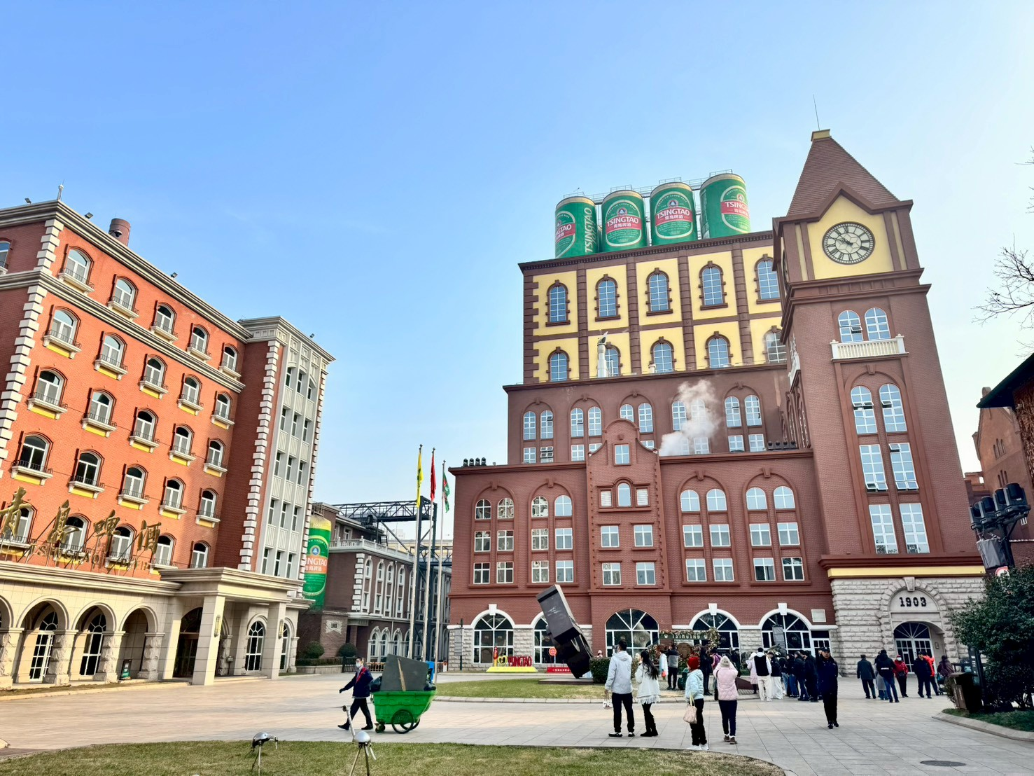
นำท่านแวะถ่ายภาพ โบสถ์คริสต์เซนต์ไมเคิล (ชมด้านนอก) หนึ่งในสถาปัตยกรรมสำคัญสร้างขึ้นโดยมิชชันนารีชาวเยอรมันในสมัยอาณานิคม มีรูปแบบสถาปัตยกรรมโกธิกอันวิจิตรงดงาม โดดเด่นด้วยหอคู่อิฐสีแดงและหน้าต่างกระจกสีที่สะท้อนแสงแดดอย่างสวยงาม โบสถ์แห่งนี้เปรียบเสมือนเครื่องหมายแห่งศรัทธาและเป็นจุดถ่ายภาพยอดนิยม (ราคาไม่รวมค่าเข้าชมภายในโบสถ์ประมาณ 10 หยวน/ท่าน)
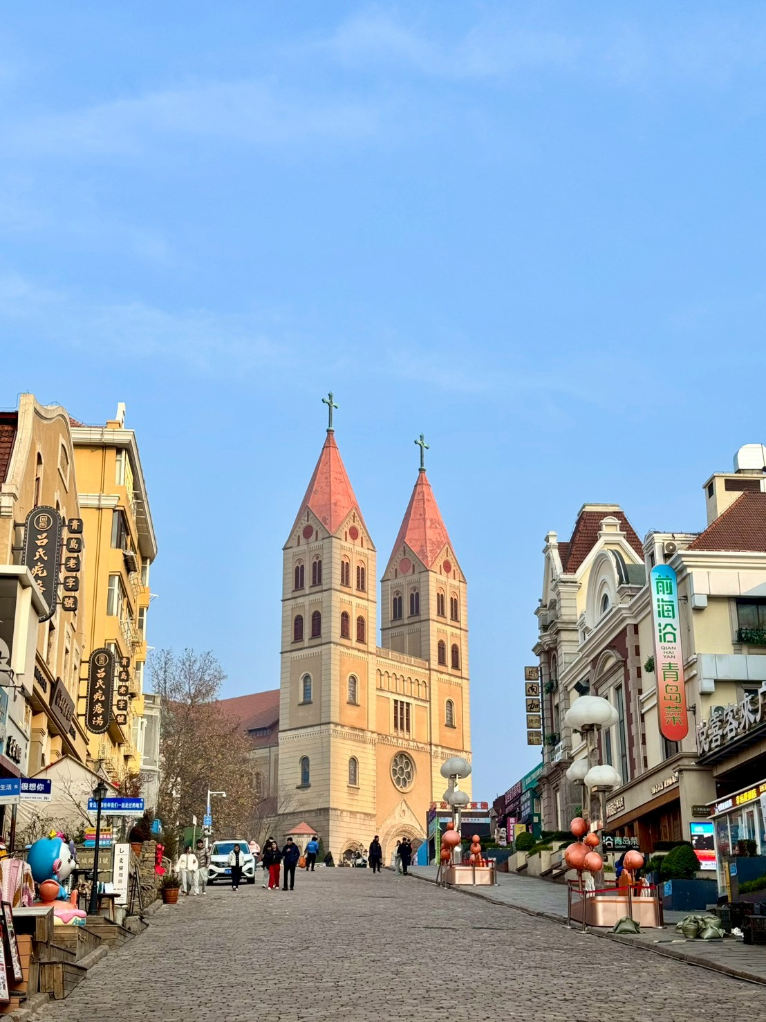

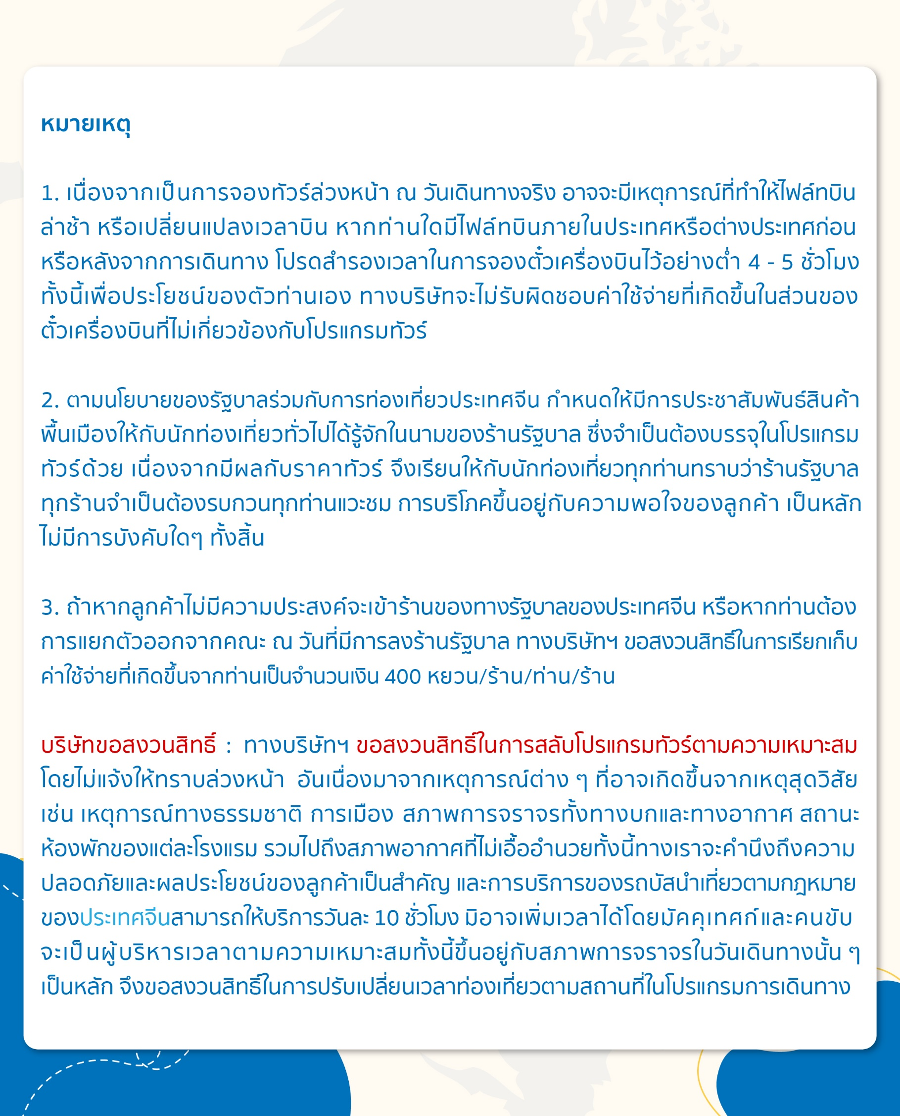
กลางวัน บริการอาหารกลางวัน ณ ภัตตาคารอาหารพื้นเมือง
นำท่านสู่ ถนนวัฒนธรรมต้าเปาเต่า (ตรอกโบราณของชิงเต่าเก่า) ถนนสายสำคัญที่ผสมผสาน วัฒนธรรมและประวัติศาสตร์ได้อย่างลงตัว ภายในมีร้านค้าต่างๆ มากมายให้นักท่องเที่ยวได้เลือกช้อปปิ้ง สถานที่แห่งนี้ได้รับการพัฒนาเป็นแหล่งท่องเที่ยวสำคัญ พร้อมทั้งเป็น ย่านการค้าและเขตเศรษฐกิจคึกคักของเมืองชิงเต่า
นำท่านชม สะพานจ้านเฉียว แลนด์มาร์กสำคัญและสัญลักษณ์ของเมืองชิงเต่า สะพานแห่งนี้ทอดยาวสู่ทะเลจากชายฝั่งใจกลางเมือง สร้างขึ้นตั้งแต่สมัยราชวงศ์ชิง มีความยาวประมาณ 440 เมตร เป็นจุดชมวิวทะเลยอดนิยม ท่านสามารถเพลิดเพลินกับบรรยากาศชายทะเล และวิวอ่าวชิงเต่าอันกว้างไกล อีกทั้งยังเป็นจุดถ่ายภาพยอดนิยมที่มองเห็นภาพเมืองชิงเต่าตัดกับท้องฟ้าและผืนน้ำสีฟ้าได้อย่างสวยงาม ปลายสะพานคือ “ศาลาฮุยหลาน” สไตล์จีนคลาสสิก ให้เดินเล่นรับลม ชมวิวทะเลแบบเพลิน ๆ ช่วงฤดูหนาวก็จะได้เจอกับฝูงนกนางนวลอพยพ ถือเป็นหนึ่งในสัญลักษณ์ประจำเมืองชิงเต่า
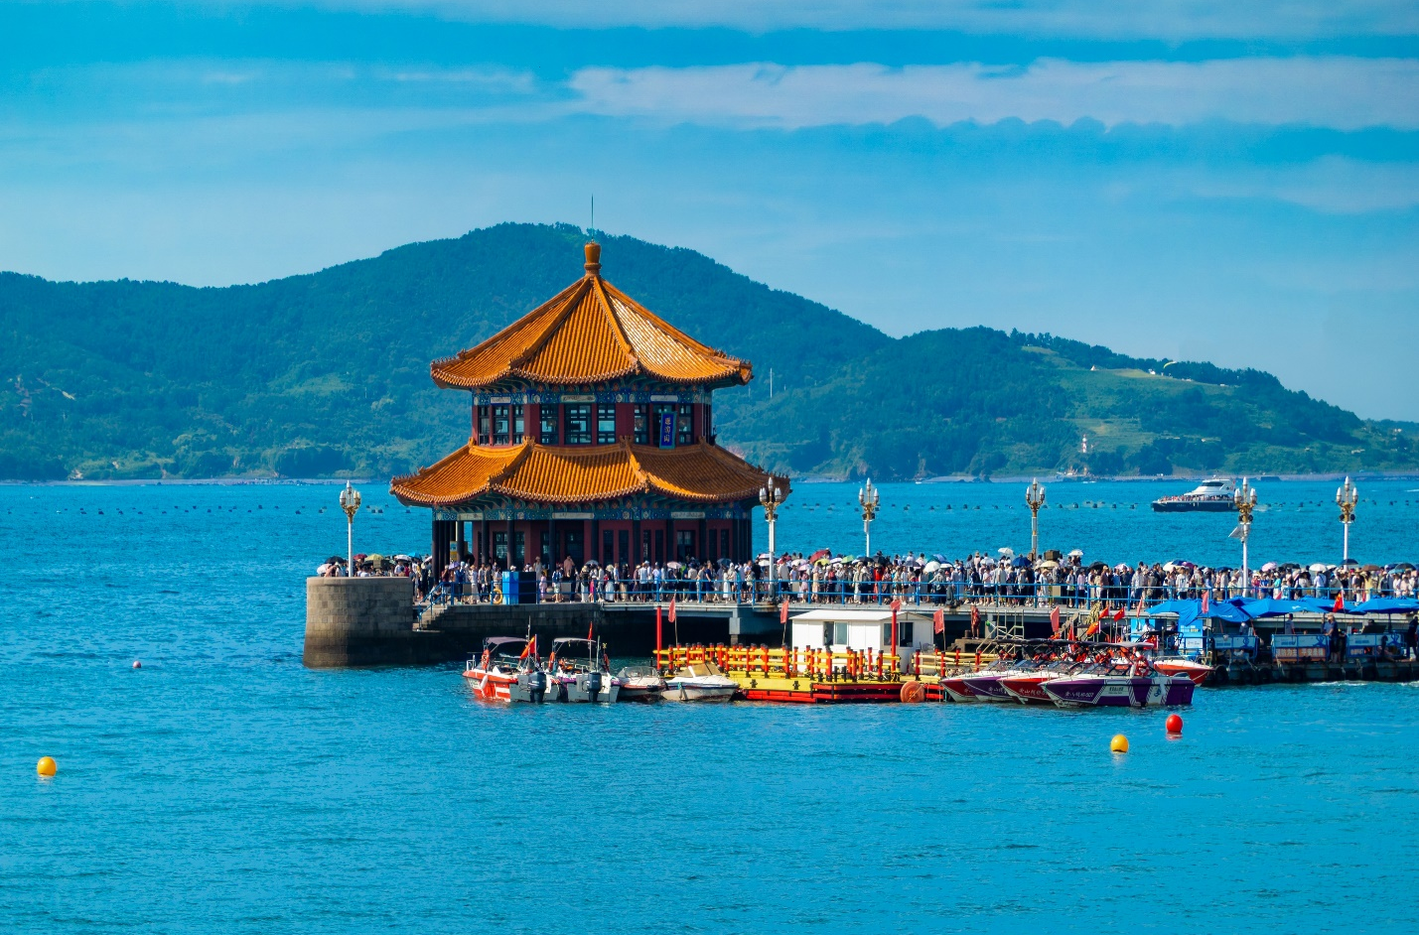

นำท่านได้ชิมอาหารทะเล ณ ถนนที่มีฉายาว่าเป็น ถนนแห่งสตรีทฟู้ดไท่ตง เพราะเมื่อเราเดินลัดเลาะไปตามซอกซอยต่างๆ จะเจอร้านขายอาหารเรียงรายอยู่เต็มสองข้างทาง ไม่ว่าจะเมนูท้องถิ่น เมนูขึ้นชื่อสตรีทฟู้ด อาหารจีน อาหารตะวันตก อาหารทะเลปรุงสดใหม่ บาร์บีคิว หม่าล่า ขนมหวาน หรือแม้แต่เมนูแปลกๆ ก็มีให้ท่านได้เปิดประสบการณ์ลิ้มลองกัน
อิสระรับประทานอาหารเย็น ชิม ลิ้มรสอาหารพื้นถิ่นตามอัธยาศัยเพื่อความสะดวกในการท่องเที่ยว
ที่พัก MINGDU GLORIA PLAZA HOTEL QINGDAO ระดับ 4 ดาวมาตรฐานจีนหรือเทียบเท่า

วันที่หก หมู่บ้านชาวประมงซาจื่อโขว่ - เอ้าเล็ทไป่เหลียน - ผ่านชมสะพานทะเลเจียวโจววาน - ท่าอากาศยานนานาชาติชิงเต่าเจียวตง ประเทศจีน - ท่าอากาศยานนานาชาติสุวรรณภูมิ ประเทศไทย
เช้า บริการอาหารเช้า ณ ห้องอาหารของโรงแรม
นำท่านได้ถ่ายรูปวิวสวยๆ บริเวณรอบนอก หมู่บ้านชาวประมงซาจื่อโขว่ เป็นหมู่บ้านชาวประมงที่มีชื่อเสียงและมีเอกลักษณ์ บ้านเรือนสีสันสดใสตั้งเรียงรายไปตามเนินเขาตัดกับน้ำทะเลสีฟ้า ทำให้เป็นจุดถ่ายภาพยอดนิยม เพราะมีทัศนียภาพที่คล้ายคลึงกับเมืองชายฝั่งยุโรปทางตอนใต้
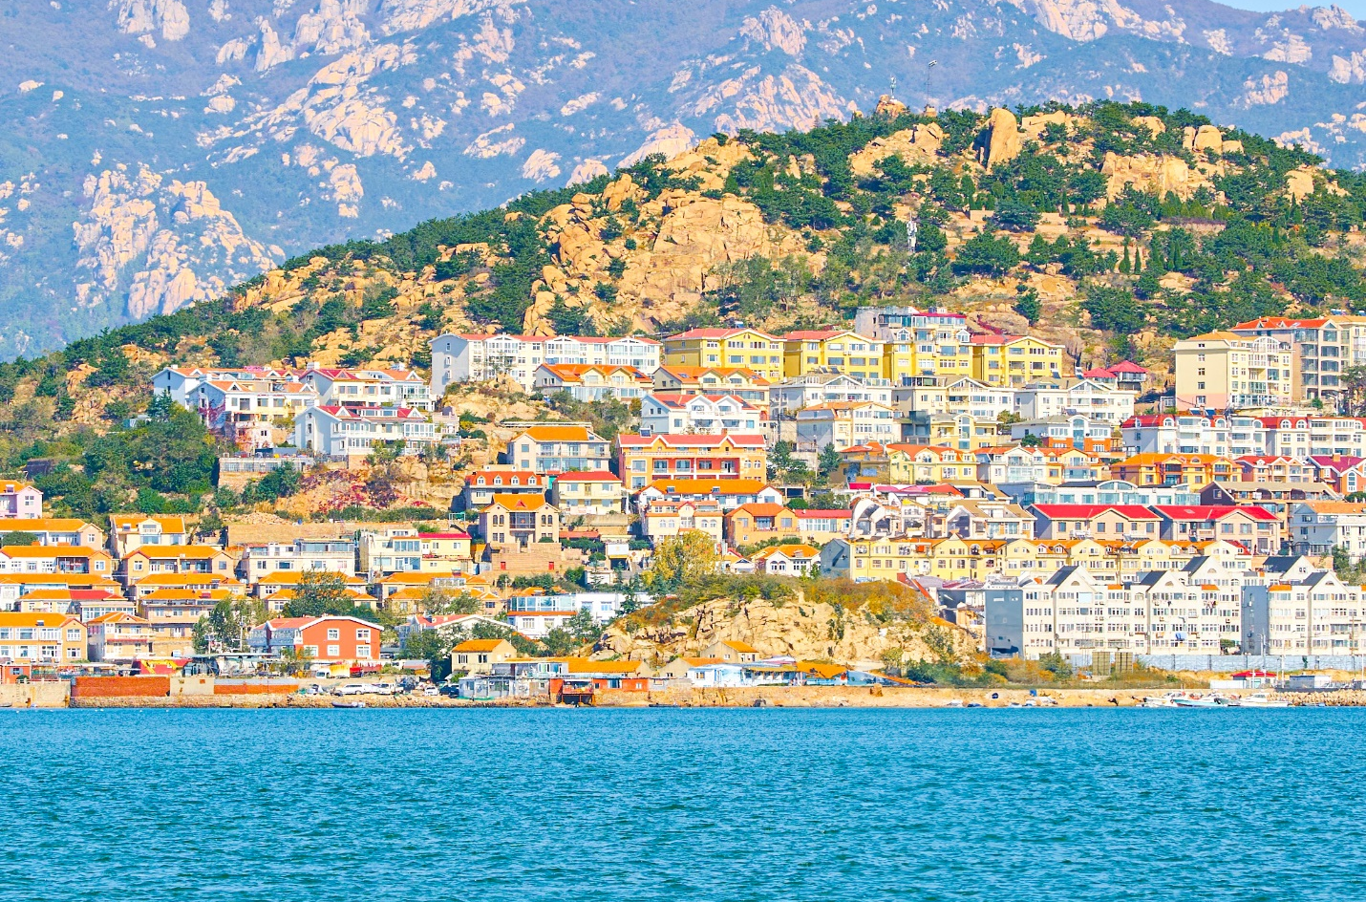

นำท่านอิสระช้อปปิ้ง เอ้าเล็ทไป่เหลียน ให้ท่านได้เลือกช้อปปิ้งซื้อสินค้าปบรนด์มากมาย ทั้งแบรนด์อินเตอร์และแบรนด์จีน ให้ท่านได้ช้อปปิ้งตามอัธยาศัย
กลางวัน บริการอาหารกลางวัน ณ ภัตตาคารอาหารพื้นเมือง
นำท่านนั่งรถผ่านชม สะพานทะเลเจียวโจววาน ซึ่งเป็นส่วนหนึ่งของโครงการเชื่อมต่ออ่าวเจียวโจว ที่ต่อเนื่องกันมีระยะทางรวม 41.58 กิโลเมตร เชื่อมต่อระหว่างเมืองชิงเต่าและเมืองอื่นๆ ทางทิศตะวันออกของ มณฑลซานตงเข้าด้วยกัน
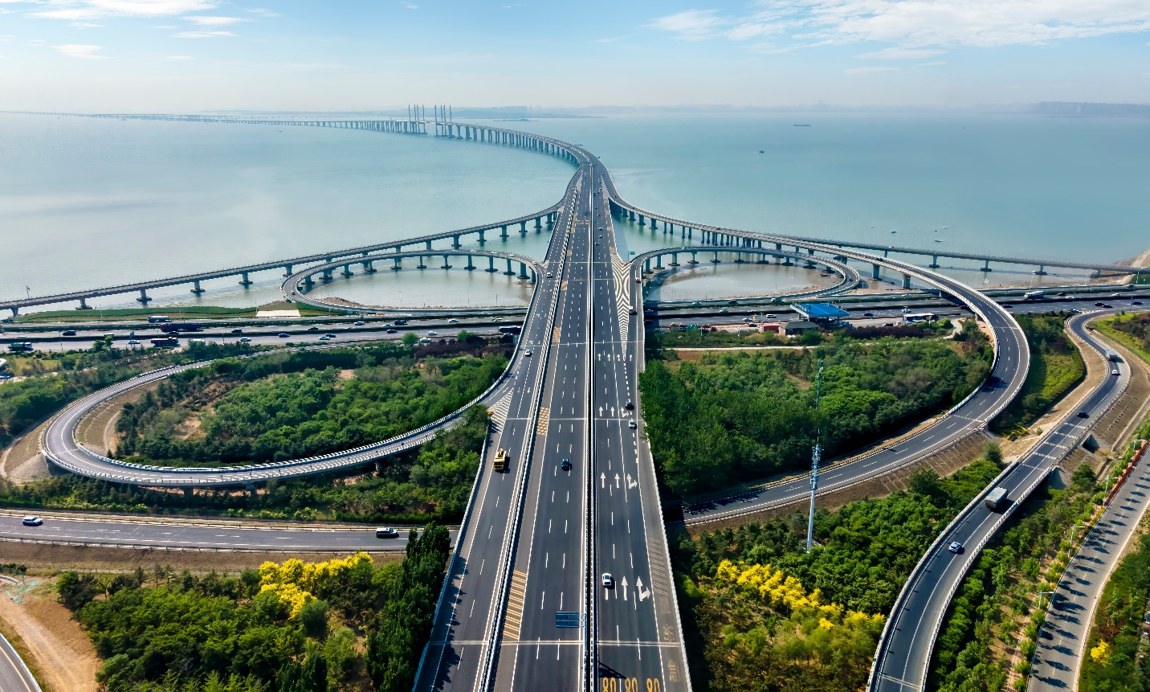

อิสระรับประทานอาหารเย็น ตามอัธยาศัยเพื่อความสะดวกในการท่องเที่ยว
ได้เวลาอันสมควร นำท่านเดินทางสู่ ท่าอากาศยานนานาชาติชิงเต่าเจียวตง ประเทศจีน เพื่อเดินทางกลับสู่ประเทศไทย
21.55 น. เดินทางสู่ ท่าอากาศยานนานาชาติสุวรรณภูมิ ประเทศไทย โดยสายการบิน ชานตงแอร์ไลน์ (SC) เที่ยวบินที่ SC4079 (มีบริการอาหารว่างบนเครื่อง)
01.50+1 น. เดินทางถึง ท่าอากาศยานนานาชาติสุวรรณภูมิ กรุงเทพฯ โดยสวัสดิภาพ พร้อมความประทับใจ
------------------------------------------------------------------------------------------------------------------------------------

